〈発行〉国公労連
news@kokko.or.jp
2009年11月10日《No.2244》
国公労連速報
【憲法改悪阻止闘争ニュース No.53】
「核兵器のない世界を」新国際署名ひろげよう
「９の日」宣伝行動を新橋で実施
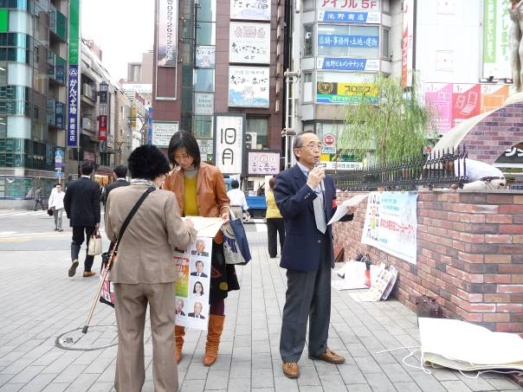
国公労連は11月９日、東京・JR新橋駅前ＳＬ広場で「９の日」宣伝行動を実施。「核兵器のない世界を～あなたの署名をニューヨークへ」ビラと憲法リーフを配布し、対話をしながら、「核兵器のない世界を」新国際署名への協力を呼びかけました。この行動には国公労連本部と各単組本部から25人が参加しました。

■憲法99条を知っていますか？
冒頭マイクを握ったのは、全法務の岩波中央執行委員長。「改憲のための国民投票法案が2010年5月から施行されることを前提にした動きが強まっています。いまこそ、日本国憲法が生きる平和と暮らし優先の政治の実現めざし、私たちが声を上げるときです」と訴えました。
続いて、全気象の川野中央副執行委員長が、「みなさん、憲法99条を知っていますか～？」と通行人に明るく呼びかけ、憲法擁護義務を負っている国家公務員労働者の立場から、憲法改悪に反対する訴えや、憲法条文の素晴らしさをわかりやすく紹介しました。全厚生の飯塚中央執行委員長は、「憲法９条と25条があったからこそ、平和な日本で暮らすことができました。戦争で犠牲になるのは、女性・子ども・高齢者たち。いま世界情勢が大きく変わり、平和の流れが本流になっています」と語りました。最後に、全運輸の佐藤中央執行委員が「核兵器のない平和な世界と日本をめざして、憲法９条を守り生かすため、声をあげていきましょう！」と呼びかけました。

憲法を雇用・社会保障・教育に生かそう
北海道国公が街頭宣伝署名行動を展開
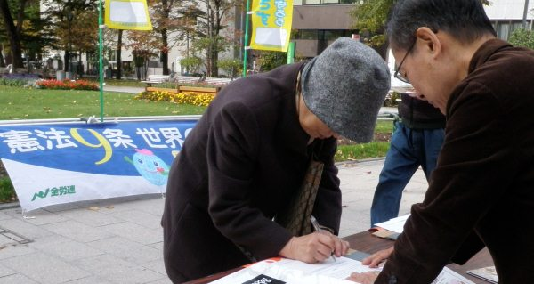
【北海道国公発】憲法改悪阻止北海道センターは11月27日、定例の毎週火曜日昼休みの街頭宣伝署名行動を行いました（写真）。
街頭での訴えで全労働北海道支部書記長は、厚生労働省での仕事との関わりを説明しながら「雇用・社会保障・教育に生かそう憲法25条、26条、27条、28条」と呼びかけ、憲法9条については、「赤紙を配ったのは、職業安定所の先輩だった。国家公務員である私が、そんな仕事をしたくない」と、訴えました。
今日のとりくみには、国民救援会や道労連、高教組、北海道国公等10数名が参加し、約40筆の署名を集めました。
（北海道国公事務局長・上川明保）

日本原水協 http://www.antiatom.org/
憲法改悪反対共同センター http://www.kyodo-center.jp/
「九条の会」ニュース http://www.9-jo.jp/news_list/index.html

【今後の予定】
■日本平和大会 in かながわ 12月11～13日
☆ 全体集会 開会総会12月11日（金）19時～関内ホール（横浜市）
閉会総会13（日）10時～横須賀市文化会館
☆ シンポ・分科会 12月12日（土）10時～16時（横浜市）
☆動く分科会 基地をその目で見て体感・学習・住民との交流
【横須賀基地コース、厚木基地コース、座間・相模原基地コース、横浜コース】
☆ 青年集会 12月12日（土）18時半～関内ホール（横浜市）

▼ さまざまなとりくみ（行動や学習会など）のメール通信やＦＡＸをお寄せください
以 上

